１６ 大規模畜産団地等の全県展開に向けた取組状況

畜産の生産基盤強化と畜産を核とした地域活性化を図るため、県では収益性の高い大規模畜産団地の全県展開を推進しており、令和３年度末までに全県で52団地が整備された。

（１）畜産クラスター事業等を活用した大規模畜産団地の整備
令和３年度は、畜産クラスター事業や県単事業等の活用を図り、肉用牛で１団地、養豚で２団地の大規模畜産団地が整備された。
【令和３年度に整備された大規模畜産団地】
 | 経 営 | 地 区 名 | 経 営 体 名 | 目 標 |  | 内 容
 | 肉牛一貫 | 秋田市河辺 | (株)東風牧場 | 繁殖牛 39→ 100頭  肥育牛 24→ 200頭 |  | 繁殖牛舎１棟、肥育牛舎１棟  堆肥舎２棟
 | 養 豚 | 鹿角市 | 西ノ森ファーム(株) | 繁殖豚 0→1600頭 |  | 種豚舎１棟、離乳舎２棟、肥育舎８棟、ほか11棟
 | 養 豚 | 北秋田市 | (株)ノースランド | 繁殖豚 0→1000頭 |  | 繁殖豚舎５棟、糞尿処理施設等
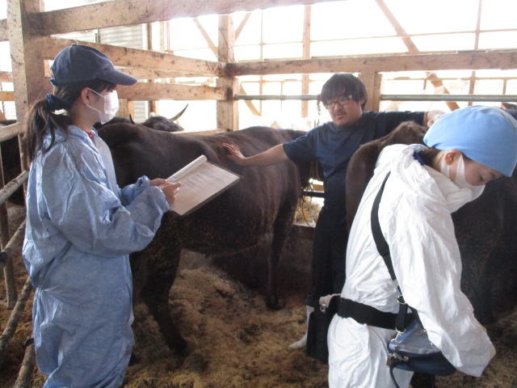
（２）若い担い手のフォローアップ
若い担い手の経営を早期に安定させ、秋田牛の生産基盤を強化するため、規模拡大を行った若い担い手12戸を重点指導対象とし、地域振興局や家畜保健衛生所、市町村、ＪＡ等畜産関係機関で連携して巡回指導を実施した。  巡回指導では、技術・経営面の課題を抽出し、解決手法を助言したほか、超音波画像診断装置による繁殖検診や子牛育成に関する飼養管理指導を行った。  （３）ＩＣＴを活用した放牧管理  公共牧場への放牧による肉用牛農家の生産コスト低減を図るため、鹿角市の川島牧野で放牧管理の省力化システムの実証を行った。  このシステムで牛の位置情報を確認できることから、放牧看視の所要時間が３割程度省力化され、増頭する余力ができた。 |  |  |  |  | 【超音波画像診断装置による  繁殖管理指導】  【位置情報把握のための  ソーラー型モジュール装着】
（４）食肉・食鳥処理施設の整備
畜産の生産基盤の拡大に伴う食肉の生産・流通体制の強化と、省力化・効率化による新型コロナウイルス感染リスクの低減を図るため、食肉処理場２か所と食鳥処理場５か所において、自動脱骨機や湯漬脱毛連続装置等の施設整備を支援した。

